НАВЕСНОЕ ОБОРУДОВАНИЕ ДЛЯ УНИВЕРСАЛЬНЫХ МИНИ-ПОГРУЗЧИКОВ

Мульчер 800
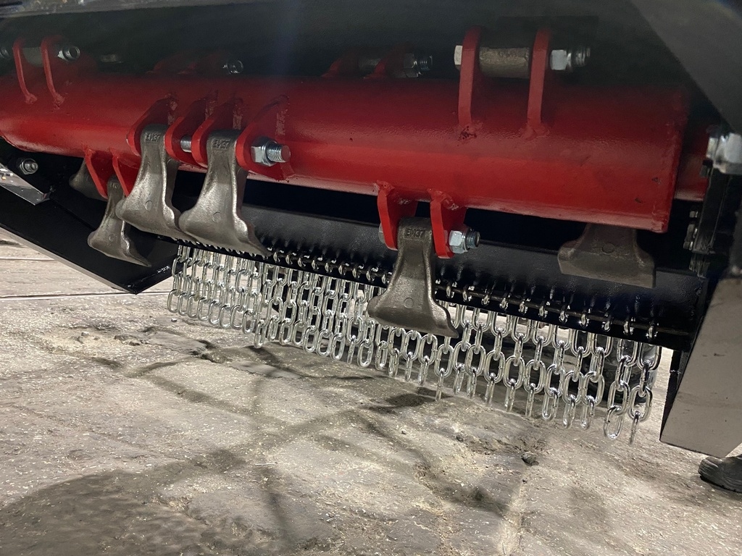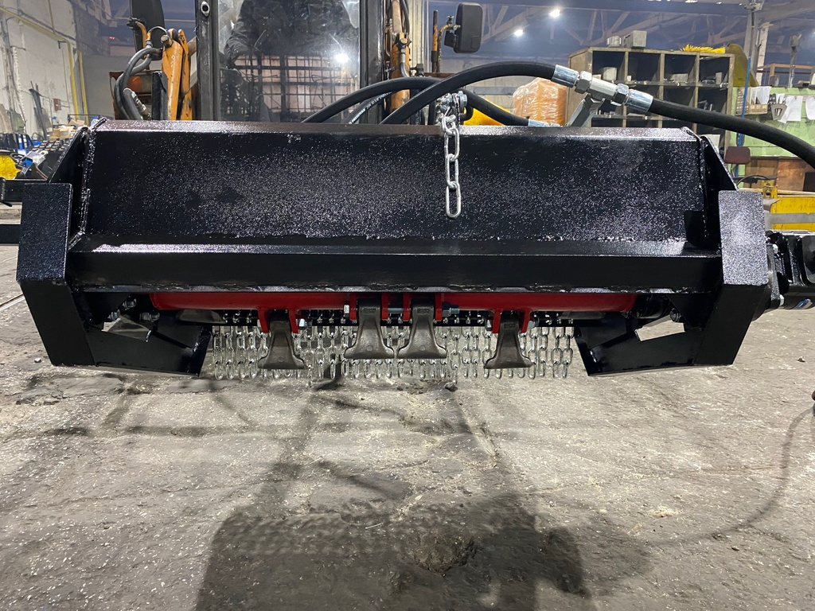

Мульчер 800 - надёжное и эффективное навесное оборудование, способное быстро и без труда избавить территорию от нежелательных растений и поросли с диаметром стеблей стволов не более 30 мм.
Мульчер является навесным оборудованием для коммунально-строительных машин, универсальных мини-погрузчиков (МКСМ 800/1000/1200, Ант, Термит, Bobcat, JohnDeere и т.д.).

Технические характеристики
Рабочая ширина обработки, мм | 800
Максимальный диаметр скашиваемой растительности, мм | 30
Максимальная высота среза выше поверхности, мм | 75
Максимальное заглубление мульчирования ниже поверхности, мм | 20
Шаг регулировки уровня мульчирования, мм | 25
Расчётная скорость вращения ротора (при подаче масла 80 л/мин), об/мин | 2600
Диаметр ротора по ножам, мм | 363±10
Давление гидравлической жидкости, МПа | 14-21
Рабочая подача гидравлической жидкости, л/мин | 60-90
Габариты мульчера (с рамой монтажной), мм
Ширина | 2300±50
Высота | 700±50
Длина | 1650±50
Масса, кг | 220±20

